(1 слайд)
ГУ «Адаевская средняя школа
отдела образования акимата Камыстинского района»

Проект
Дорога ПАМЯТИ
ИСТОРИКО-КРАЕВЕДЧЕСКОЕ НАПРАВЛЕНИЕ

Авторы: ученики 4 класса Давлетова Зарина, Соколов Семён
Руководитель: Бисембаева Гульбаршин Какимжановна

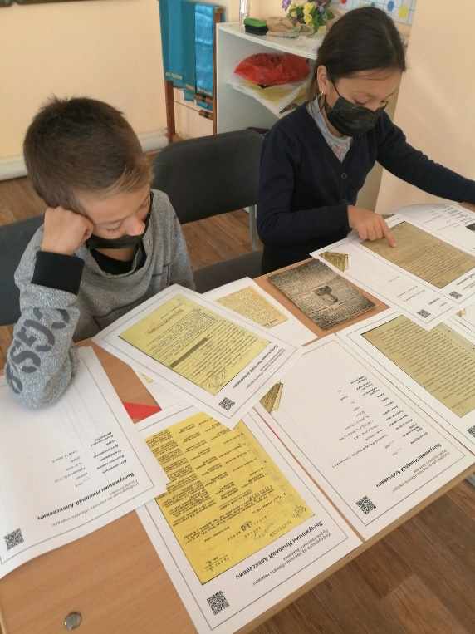

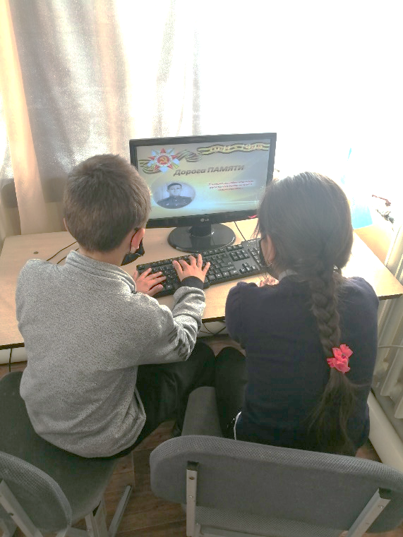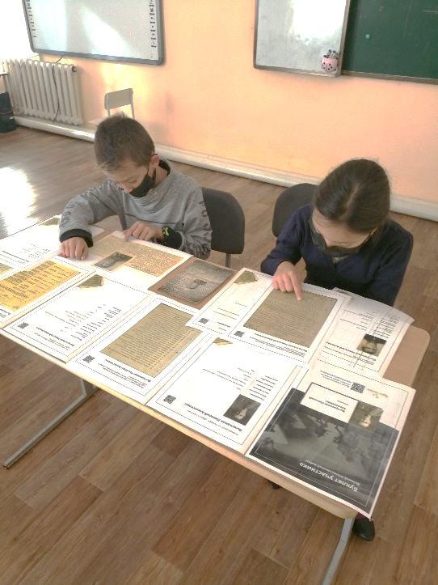

2020 год

(2 слайд)
Содержание

1.Актульаность проекта
2.Цели и задачи проекта
3.Планируемые результаты
4.Документально-творческие работы обучающихся

Актуальность проекта
2020 год знаменателен тем, что это год юбилейной даты-75-летие Победы в Великой Отечественной войне. Все меньше и меньше остается в живых участников и очевидцев событий Великой Отечественной войны 1941-1945г.г.
Проект «Дорога ПАМЯТИ» - дань памяти и глубокого уважения, благодарности целому поколению – поколению героям Великой Отечественной войны.
«Без прошлого, нет будущего». Известно, что народ, потерявший память, легко покорить, завоевать, растлить. В нашем поселке похоронен Герой Советского Союза Вычужанин Николай Алексеевич. Он приехал с далекого города Горький (ныне Нижний Новгород), после демобилизации, на освоение целинных и залежных земель в Кустанайскую область (Казахстан). В своём проекте мы бы хотели рассказать о великом подвиге советского солдата - основная задача проекта. В нашем школьном музее боевой и трудовой славы есть много ценного и интересного. Мы с ребятами нашего класса решили собрать материал о нашем герое, тем самым пополнить сведения о Вычужанине Николае Алексеевиче.

(3 слайд)
Цели проекта:
- Духовно-нравственное и патриотическое воспитание молодежи, повышение ее социальной активности и гражданской ответственности через исторические сведения о героях войны.
- Сохранение воспоминаний о событиях Великой Отечественной войны для современного и будущего поколений.
- Формирование социальных и жизненных навыков, способствующих уважению к старшему поколению – созидателям мира и благосостояния нашей страны.
- Формирование потребности к социально нравственным действиям,
развитию гражданских качеств.

Задачи проекта:
Формировать чувства гордости за свое Отечество, ответственности за судьбу страны, семьи, готовность к служению Родине и ее защите, выполнение гражданского долга.
Развивать коммуникативные, интеллектуальные и творческие способности обучающихся в совместно-полезной, социально-активной и познавательной деятельности.
Развивать интерес обучающихся к истории своей страны; формировать умения работать с архивными материалами.
Записать и систематизировать сведения о герое войны.

Планируемые результаты проекта:
Личностные:
получение социального опыта и самостоятельного общественного действия по реализации проекта.
получение опыта работы в информационных источниках;
овладение навыками и умениями работать с архивными документами.
Социальные:
придание социальной значимости таким понятиям как национальная гордость, патриотизм, историческая память, гражданский долг;
повышение уровня социальной и гражданской активности.

Основной этап проекта:

1. Поиск материалов, сведений о Н. А. Вычужанине
2. Оформление презентаций.
3. Размещение на сайте школы.
4. Участие в районном конкурсе.

Участники проекта: ученики 4 класса Давлетова Зарина, Соколов Семён Руководитель: Бисембаева Гульбаршин Какимжановна, учитель начальных классов.

(4 слайд)
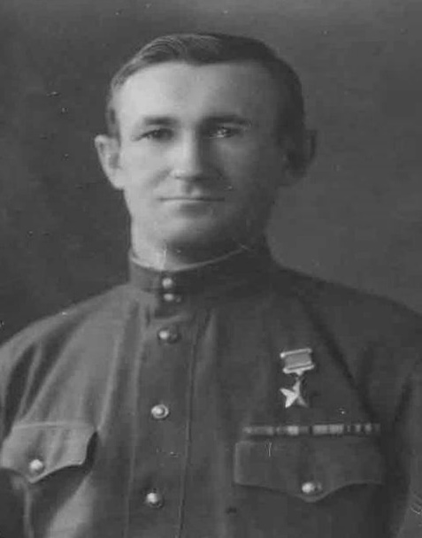
Герой Советского Союза
Вычужанин Николай Алексеевич
23.02.1919 - 08.06.1964
(5 слайд)
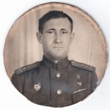
Вычужанин Николай Алексеевич — командир пулемётного взвода, 118-го гвардейского стрелкового полка (37-я гвардейская стрелковая дивизия, 19-й стрелковый корпус, 65-я армия, Белорусский фронт), гвардии младший лейтенант.
Родился 23 февраля 1919 года в деревне Ашкельдино Тонкинской волости Варнавинского уезда Костромской губернии (ныне Тонкинского района Нижегородской области) в крестьянской семье. Русский. В 1931 году окончил 3 класса начальной школы в деревне Арзаматово (ныне Шарангского района Нижегородской области). В 1931–1932 годах обучался в школе в деревне Бычки (ныне Тонкинского района), в 1932–1934 годах – в школе в селе Большое Устинское (ныне Шарангского района).

(6 слайд)
С 1934 года жил в селе Тонкино, где в 1937 году окончил 10 классов школы. Работал трактористом на Тонкинской машинно-тракторной станции (МТС), в июне 1939 года стал бригадиром тракторного отряда МТС.
В сентябре 1939 года был призван в ряды РККА Тонкинским райвоенкоматом и направлен для прохождения службы в 18-ю отдельную роту воздушного наблюдения, оповещения и связи (ВНОС) при 1-й Отдельной Краснознамённой армии (на Дальнем Востоке). С декабря 1941 года служил в 132-й отдельной стрелковой бригаде, формировавшейся на территории Чкаловской (ныне Оренбургской) области.
- Участник Великой Отечественной войны: в марте – апреле 1942 – разведчик 132-й отдельной стрелковой бригады. Воевал на Калининском фронте (март – апрель 1942). Участвовал в Ржевско-Вяземской операции.
В августе 1942 – июле 1944 – командир пулемётного взвода и командир пулемётной роты 118-го гвардейского стрелкового полка 37-й гвардейской стрелковой дивизии. Воевал на Сталинградском (август – декабрь 1942), Центральном (февраль – октябрь 1943), Белорусском (октябрь 1943 – февраль 1944) и 1-м Белорусском (февраль – июль 1944) фронтах. Участвовал в Сталинградской битве, боях на севском направлении, Курской битве, Черниговско-Припятской операции, битве за Днепр, Гомельско-Речицкой, Калинковичско-Мозырской и Бобруйской операциях. Подготовил в своём подразделении более 100 пулемётчиков высокого класса.
(7 слайд)
В августе 1942 года 37-я гвардейская стрелковая дивизия держала оборону на правом берегу Дона, сорвав попытки врага с ходу форсировать реку, а в конце сентября 1942 года была переброшена под Сталинград и в начале октября вступила в бой в составе 62-й армии. В одном из боёв в Сталинграде Н.А.Вычужанин выдвинулся к немецкой переправе и уничтожил до сотни гитлеровцев, а в одном из боёв загнал наступавших фашистов огнём из пулемёта в противотанковый ров и способствовал их пленению (об этом интересном событии военный корреспондент Б Рюриков написал в газете Горьковчанин, Герой СССР, Вычужанин Николай Алексеевич: [фотоинформация] ⁄⁄ Горьков. коммуна. — 1944. — 29 марта. — С. 2.)
12 сентября 1943 года одним из первых форсировал реку Десна и огнём пулемётов своего взвода обеспечил переправу батальона. 13 сентября 1943 года в бою был ранен, но остался в строю. В ночь на 6 октября 1943 года первым переправился через реку Сож и огнём станковых пулемётов обеспечил переправу батальона без потерь.
Особо отличился при форсировании Днепра. 21 октября 1943 года со своим пулемётным взводом форсировал реку в районе деревни Страдубка (Лоевский район Гомельской области, Беларусь). Пулемётным огнём взвод успешно прикрывал переправу 118-го гвардейского стрелкового полка. В боях на плацдарме Н.А.Вычужанин дрался в траншеях врага врукопашную, захватил два ручных пулемёта и из трофейного оружия уничтожил два вражеских расчёта – противотанковой пушки и миномёта. Пулемётный взвод под его командованием отбил 12 контратак противника, уничтожив при этом до 120 гитлеровцев.
( 8 слайд)
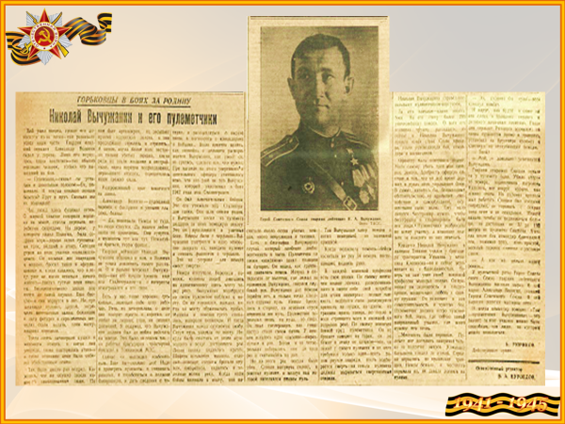

(9слайд)
Песня «…о той войне».
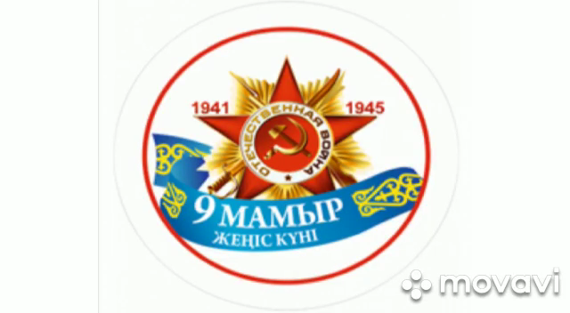
(10 слайд)
Учетно-послужная картотека героя
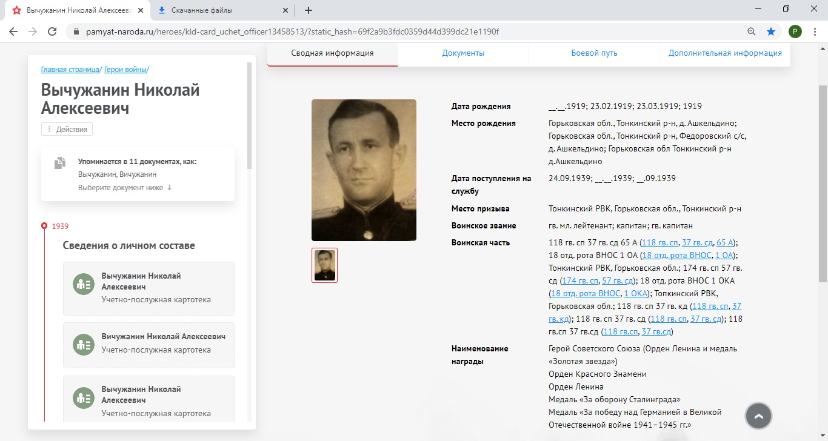
(11 слайд)
Боевой путь героя
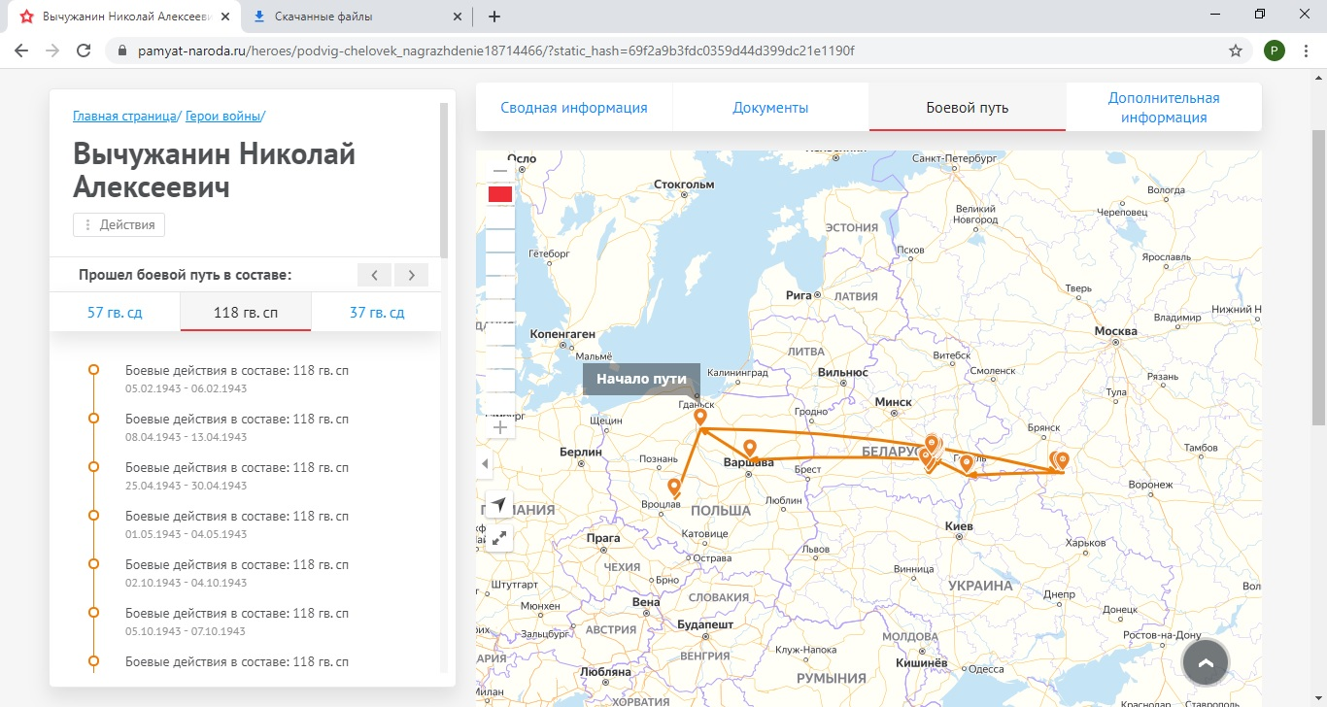

(12 слайд)
Указом Президиума Верховного Совета СССР от 15 января 1944 года за образцовое выполнение боевых заданий командования на фронте борьбы с немецкими захватчиками и проявленные при этом отвагу и геройство гвардии младшему лейтенанту Вычужанину Николаю Алексеевичу присвоено звание Героя Советского Союза с вручением ордена Ленина и медали «Золотая Звезда».
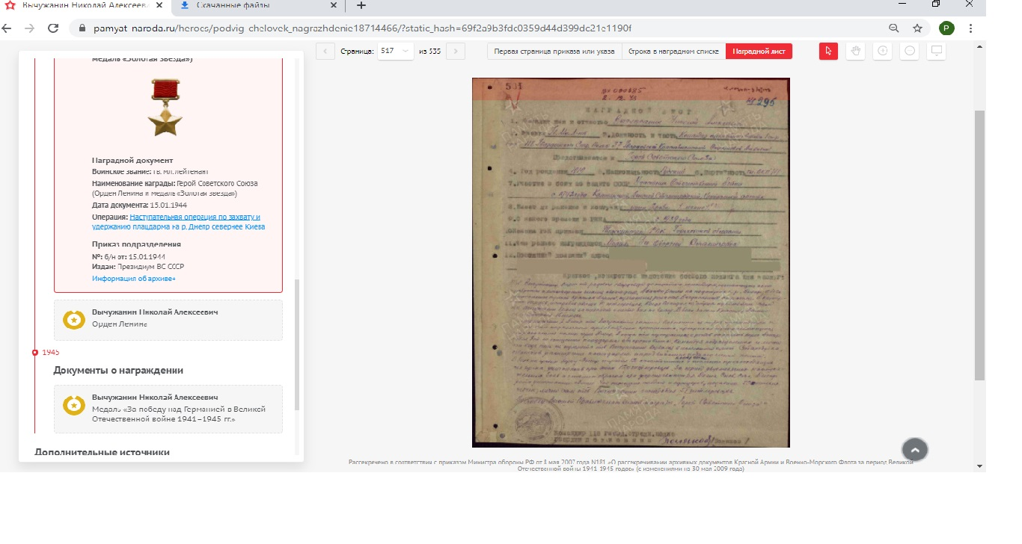
(13 слайд)
Орден Красного Знамени
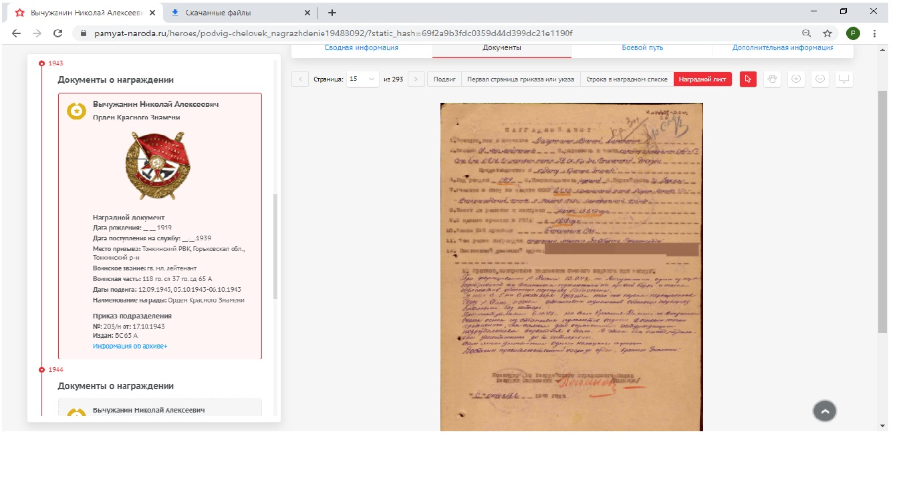
(14 слайд)
В декабре 1944 года окончил курсы младших лейтенантов 1-го Белорусского фронта по группе командиров стрелковых батальонов. В декабре 1944 – феврале 1945 – сотрудник 1-го спецлагеря 1-го Белорусского фронта.
В феврале – апреле 1945 – заместитель командира стрелкового батальона по строевой части 174-го гвардейского стрелкового полка 57-й гвардейской стрелковой дивизии. Воевал на 1-м Белорусском фронте (февраль – апрель 1945). Участвовал в Варшавско-Познанской и Берлинской операциях.
16 апреля 1945 года был тяжело ранен в руку, плечо и спину. До июля 1945 года находился на излечении в эвакогоспитале №2307 в городе Горький (ныне Нижний Новгород).
В сентябре 1945 – июле 1946 – начальник 4-й части Тонкинского районного военкомата Горьковской области. С июля 1946 года капитан Н.А. Вычужанин – в запасе.
В ноябре 1947 года окончил курсы автотракторных механиков при Арзамасском техникуме механизации. С ноября 1947 года до ноября 1948 года работал участковым механиком на Тонкинской машинно-тракторной станции (МТС). В октябре 1949 года окончил курсы автотракторных механиков при Саратовском институте механизации сельского хозяйства. С октября 1949 года по апрель 1950 года работал механиком-контролёром на Тонкинской МТС, а с апреля по сентябрь 1950 года – старшим механиком Уренской МТС (ныне Нижегородской области).
(15 слайд)
В сентябре 1950 года по направлению Министерства сельского хозяйства СССР был переведён в Литовскую ССР для укрепления кадров. В сентябре – декабре 1950 года работал старшим механиком Кельмеской МТС (Шяуляйский уезд, Литва).
В декабре 1950 года по его просьбе вновь зачислен на военную службу. В декабре 1950 – апреле 1951 – офицер 1-го отдела Шяуляйского областного военкомата (Литва), в апреле 1951 – августе 1953 – офицер 1-й части Шяуляйского объединённого городского военкомата. С августа 1953 года капитан Н.А.Вычужанин – в запасе.
В 1953 году работал в Павлиновской машинно-тракторной станции (Спас-Деменский район Калужской области). Спустя некоторое время переехал на освоение целины в Кустанайскую область (Казахстан).
Жил в селе Адаевка ныне Камыстинского район Костанайской области Республики Казахстан.
Умер 8 июня 1964 года. Похоронен в селе Адаевка.
Капитан (12.1944). Награждён орденами Ленина (15.01.1944), Красного Знамени (17.10.1943), медалями.
(17 слайд)
Создан мемориальный уголок в отделе боевой славы Районного краеведческого музея и в школьном музее МБОУ «Большесодомовская ОШ» открыт мемориальный уголок, посвященный памяти Героя.
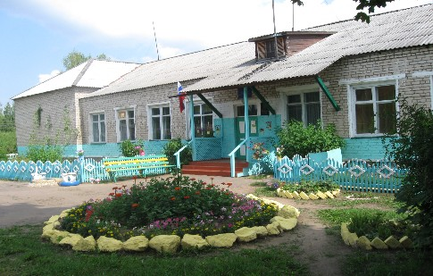
bolhscool@mail.ru
(18 слайд)
Бюст Героя установлен в Районном краеведческом музее и в музее МБОУ «Большесодомовская ОШ»
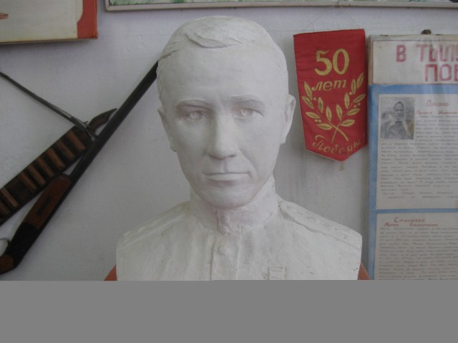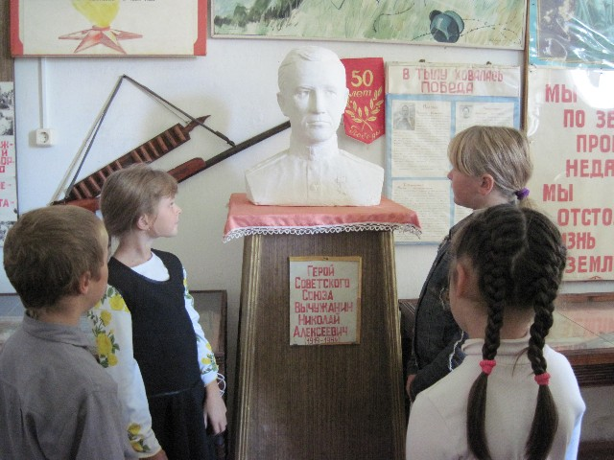
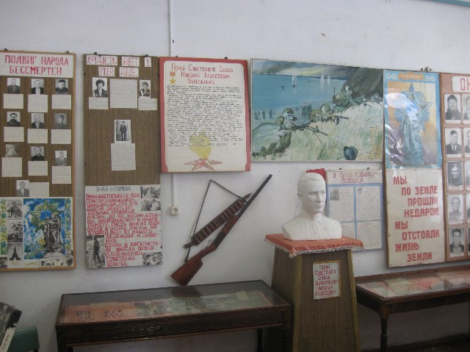
(19 слайд)
Не забывайте о войне…
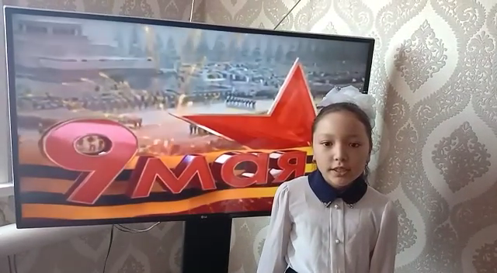

(20 слайд)
Источники: https://pamyat-naroda.ru/heroes/podvig-chelovek_nagrazhdenie18714471/?static_hash=654267b4b7a0e8daab15e3039f119311
Горьковчанин, Герой СССР, Вычужанин Николай Алексеевич: [фотоинформация] ⁄⁄ Горьков. коммуна. — 1944. — 29 марта. — С. 2.

Орден с лентой
http://cap.ru/UserFiles/orgs/GrvId_67/pobeda2.jpg
Георгиевская лента
http://s020.radikal.ru/i710/1302/97/5836754b33a3.png
Фон
http://img-fotki.yandex.ru/get/9745/97761520.1fa/0_84980_437031ed_L.jpg
11

